Отчет по лабораторной работе №5
  - Дисциплина: Архитектура компьютера
Чипурной Михаил Евгеньевич
Содержание

1. Цель работы
Приобретение практических навыков работы в Midnight Commander. Освоение инструкций языка ассемблера mov и int.

2. Выполнение лабораторной работы
Открываем Midnight Commander (Рисунок 1).
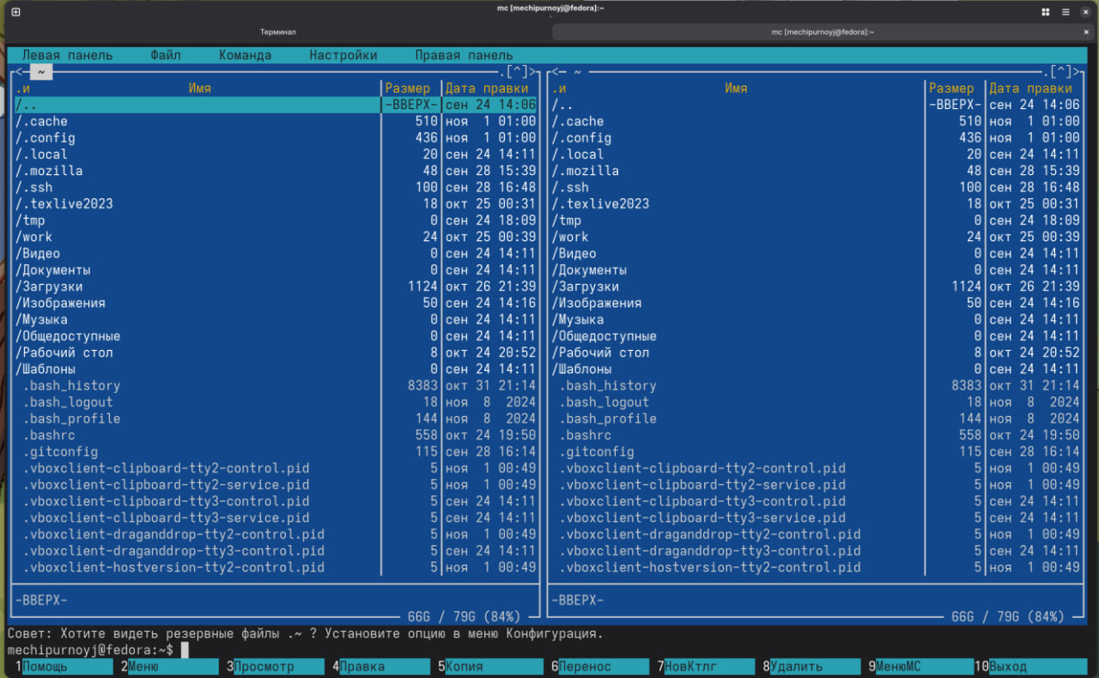
Рисунок 1: Открываем с помощью команды mc
Переходим в каталог, созданный при выполнении 4 ЛБ (Рисунок 2).
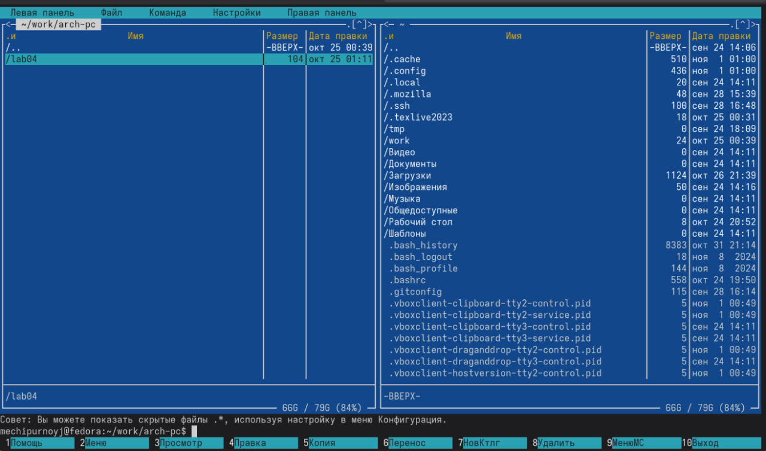
Рисунок 2: Переходим в каталог
Создаем каталог lab05 (Рисунок 3).
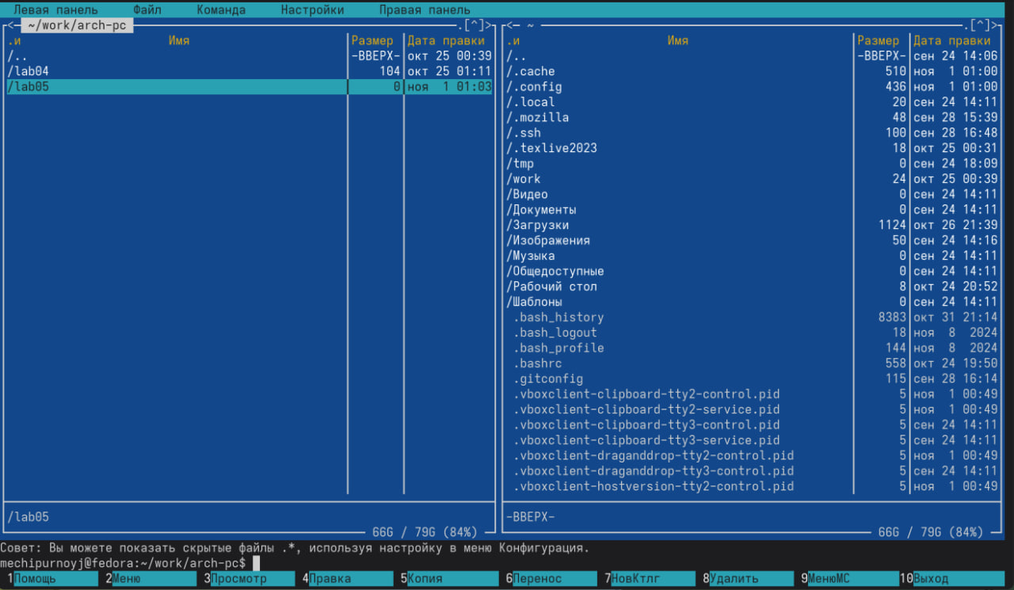
Рисунок 3: Создаем каталог функциональной клавишей
Создаем файл lab5-1.asm (Рисунок 4).
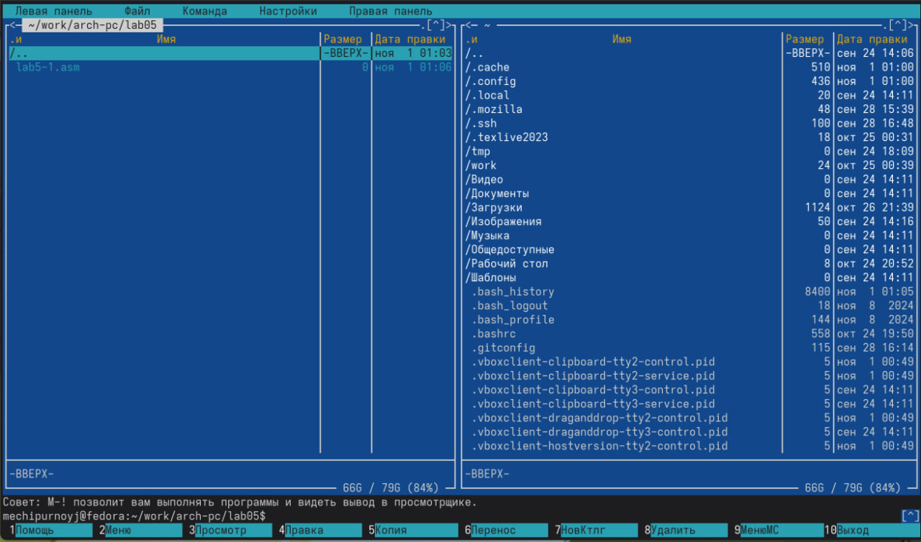
Рисунок 4: Создаем файл с помощью команды touch
Открываем файл для редактирования и заполняем его по листингу (Рисунок 5).
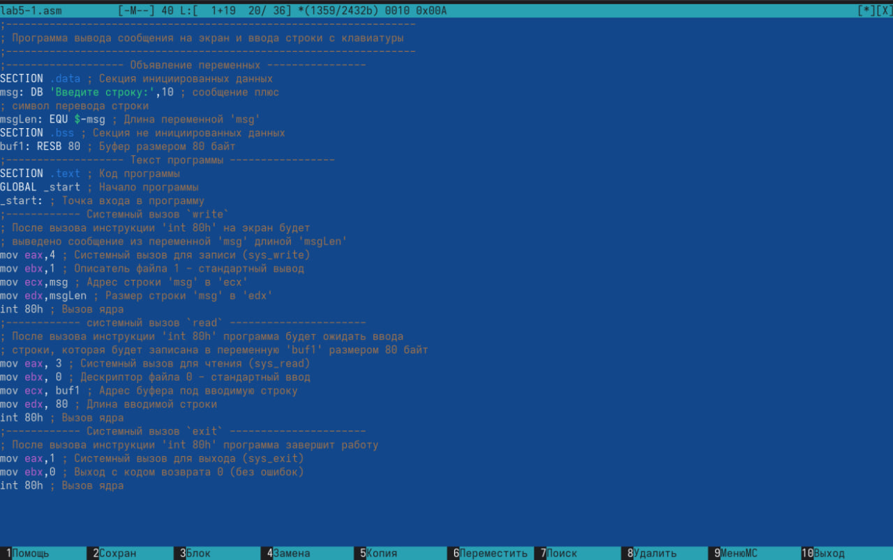
Рисунок 5: Открывем файл функциональной клавишей, заполняем и сохраняем
Открывем файл для просмотра (Рисунок 6).
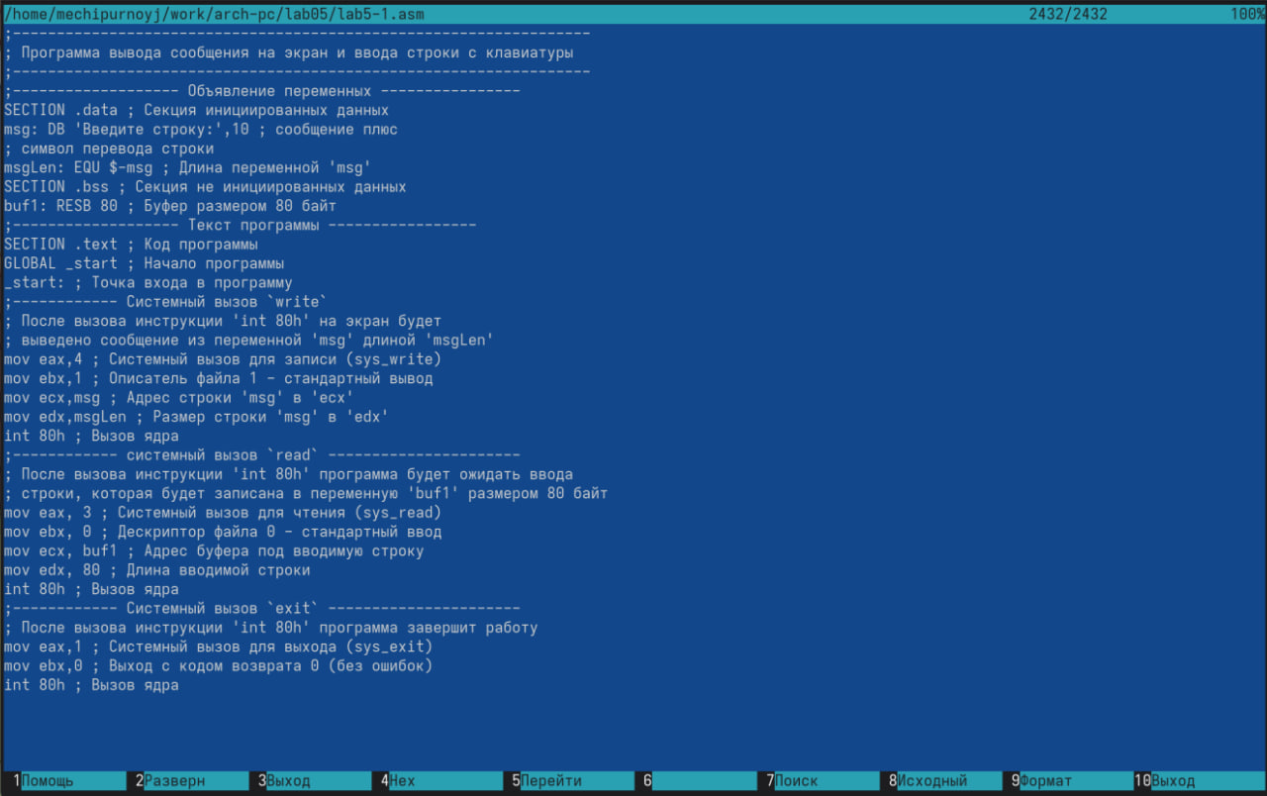
Рисунок 6: Открываем файл и убеждаемся, что файл содержит текст программы
Транслируем текст программы и запускаем исполняемый файл (Рисунок 7).
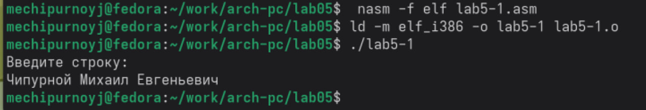
Рисунок 7: Проверяем, как работает данная программа
Скачиваем файл со страницы курса (Рисунок 8).
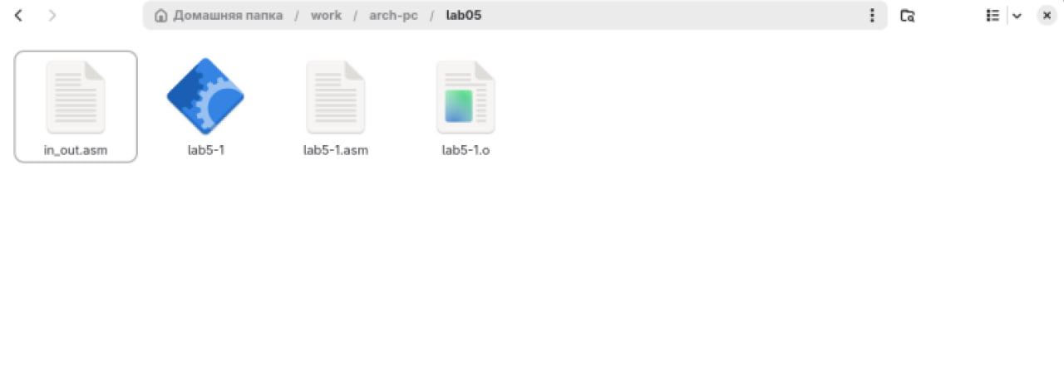
Рисунок 8: Скачиваем файл
Копируем файл в нужную директорию (Рисунок 9).
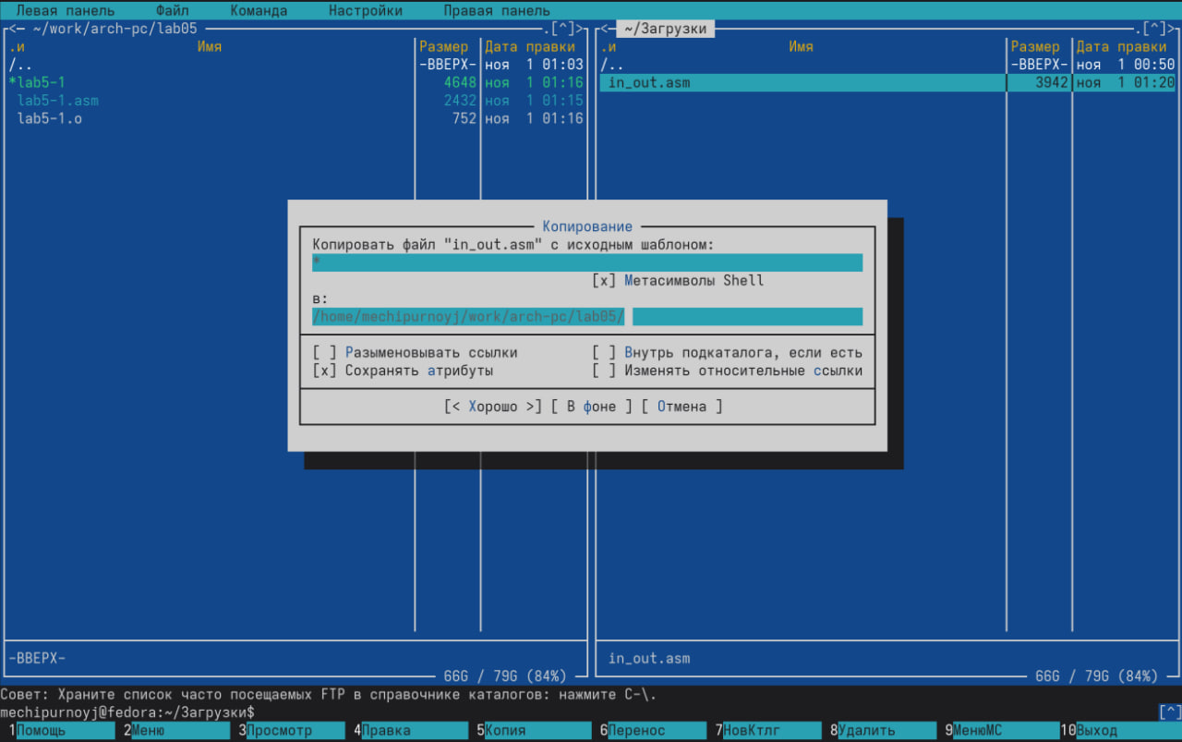
Рисунок 9: Копируем скаченный файл
Создаем копию файла lab5-1.asm и называем lab5-2.asm (Рисунок 10).
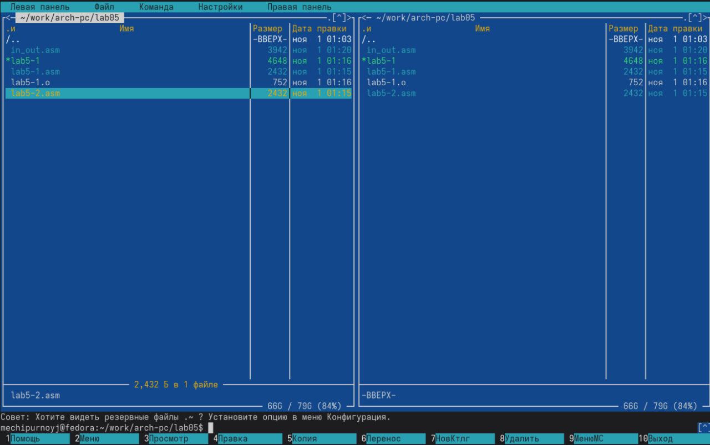
Рисунок 10: Создаем копию файла клавишей с помощью функциональной клавиши и проверяем
Открываем новый файл и заполняем его в соответствии с листингом (Рисунок 11).
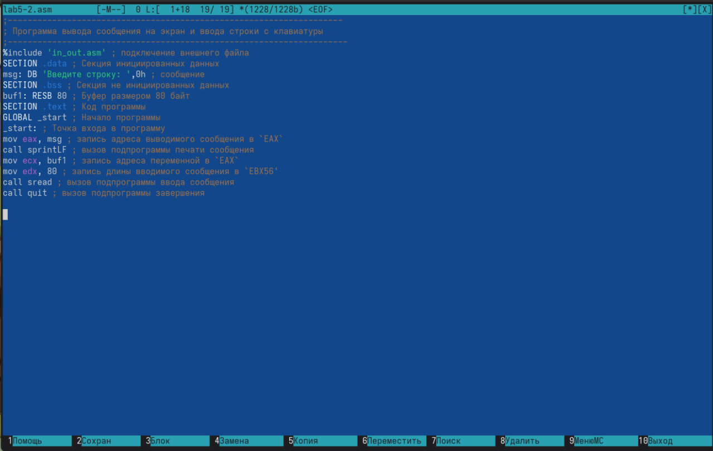
Рисунок 11: Открывем файл функциональной клавишей, заполняем и сохраняем
Транслируем и запускаем новый файл (Рисунок 12).
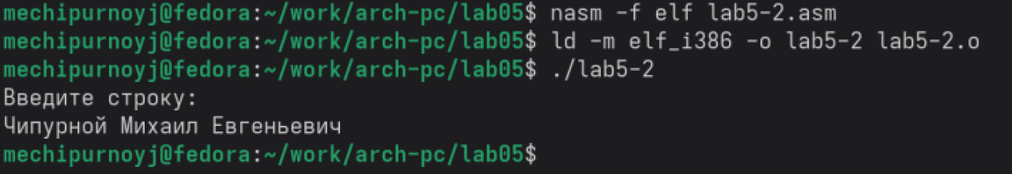
Рисунок 12: Смотрим, как сработала программа
Снова открываем файл для редактирования и меняем sprintLF на sprint (Рисунок 13).
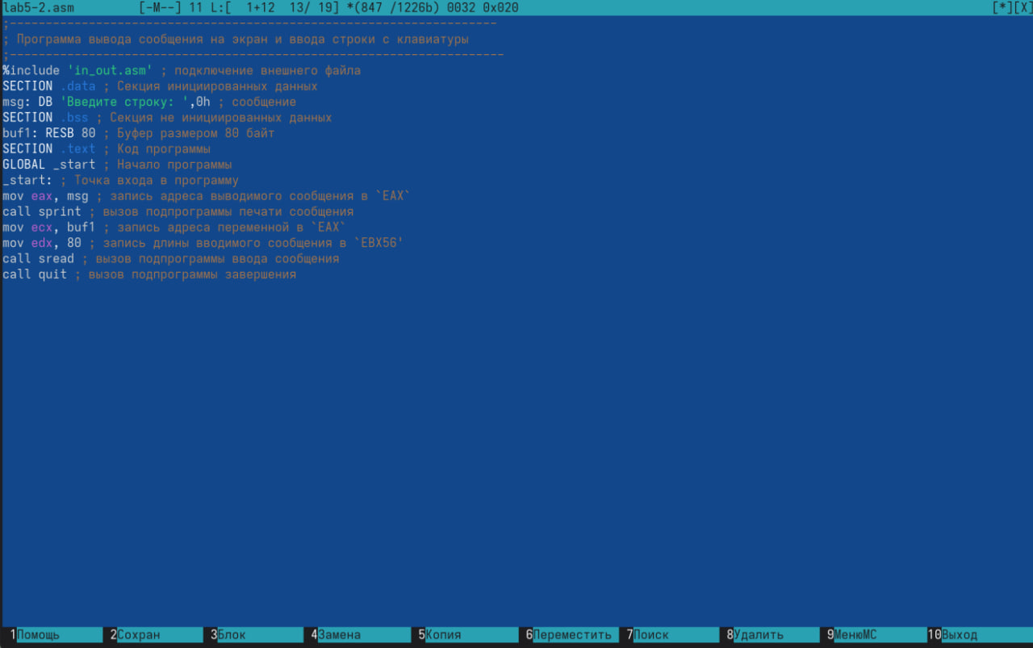
Рисунок 13: Редактируем файл и сохраняем
Транслируем и запускаем файл (Рисунок 14).
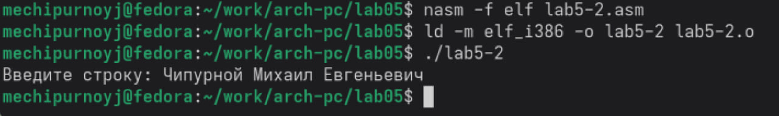
Рисунок 14: Смотрим, как сработал программа и сравниваем с прошлой
Таким образом, команда sprint выводит текст в той же строке, а sprintLF выполняет переход на новую строку.

3. Задание для самостоятельной работы
Создаем копию файла lab5-1.asm (Рисунок 15).
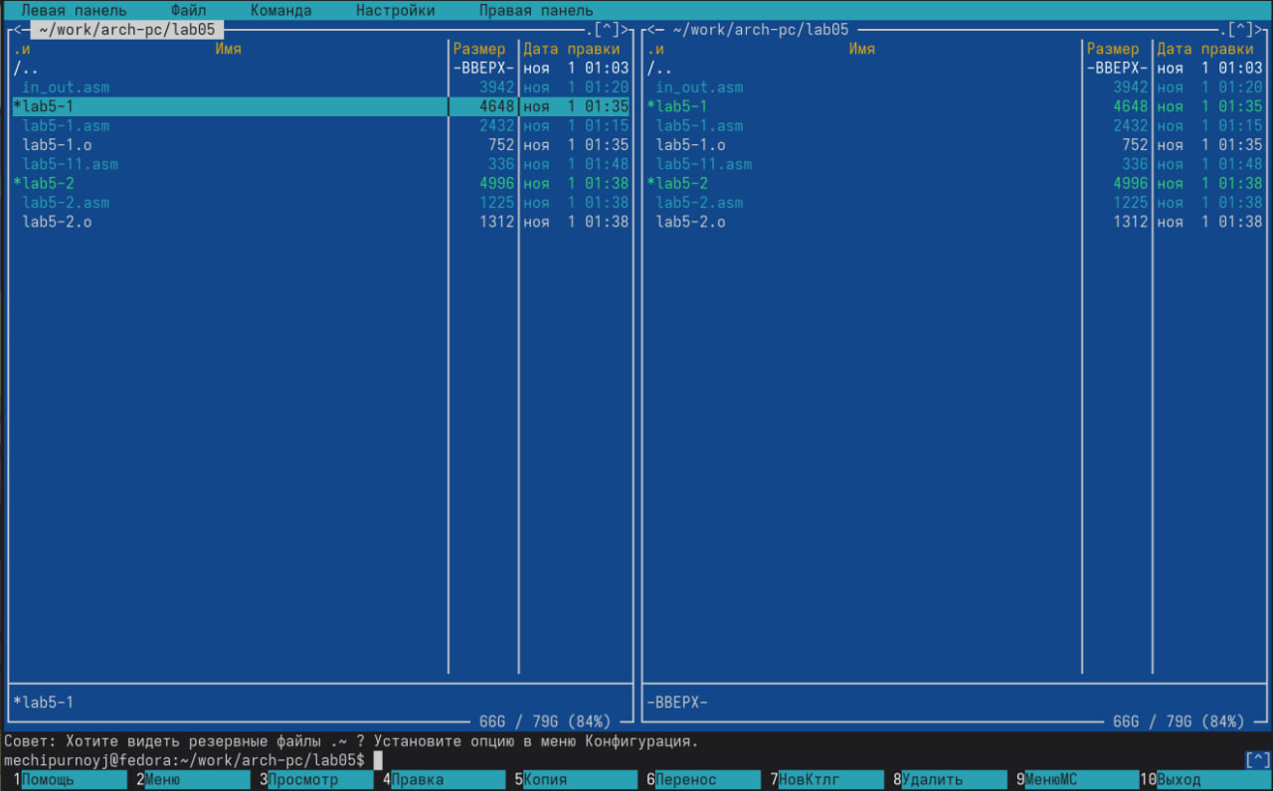
Рисунок 15: Создаем копию файла с помощью функциональной клавиши
Редактируем файл, чтобы введеный текст с клавиатуры выводился в консоль (Рисунок 16).
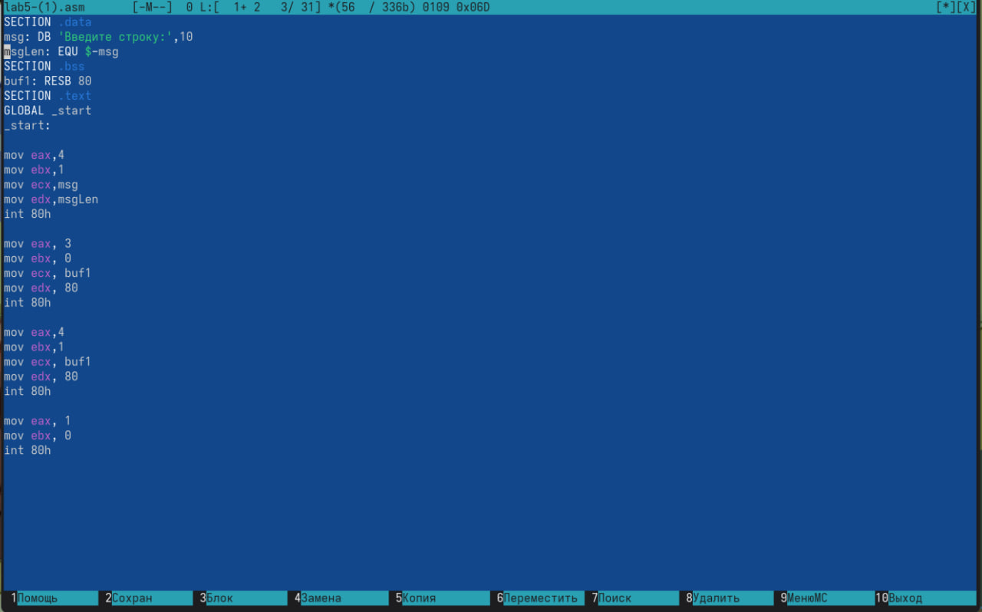
Рисунок 16: Редактируем файл
Транслируем файл и запускаем программу (Рисунок 17).
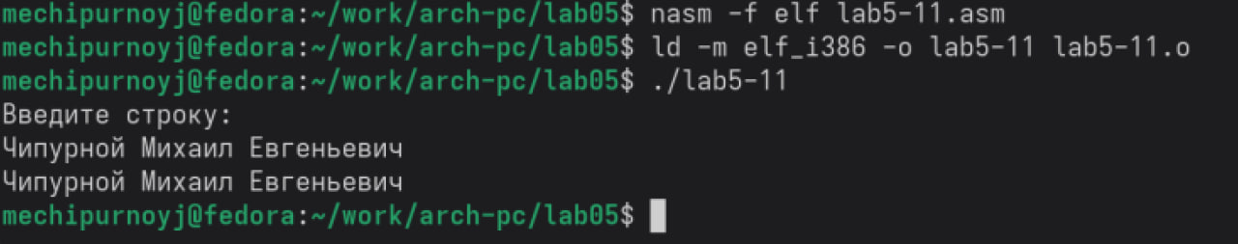
Рисунок 17: Смотрим, как сработал программа
Создаем копию файла lab5-2.asm (Рисунок 18).
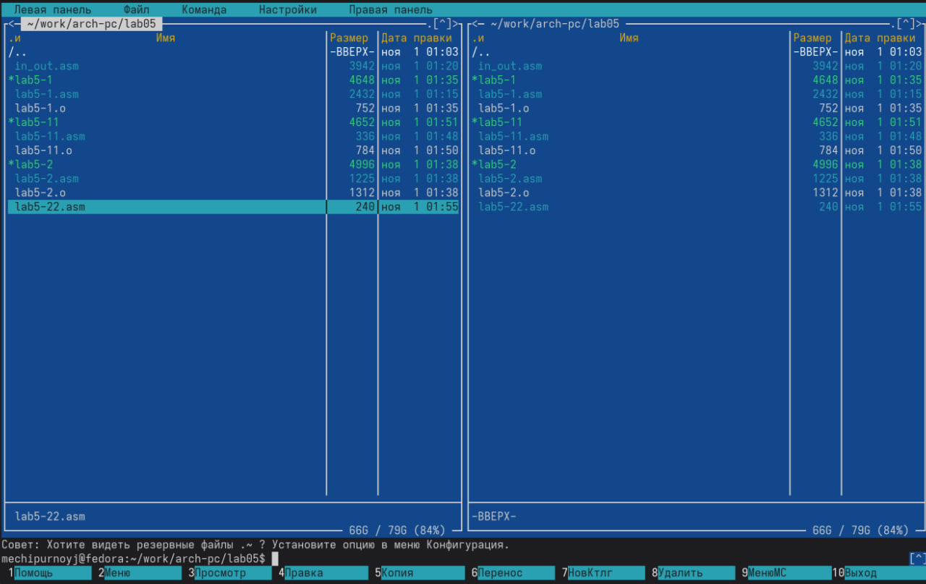
Рисунок 18: Создаем копию файла с помощью функциональной клавиши
Редактируем файл, чтобы введеный текст с клавиатуры выводился в консоль (Рисунок 19).
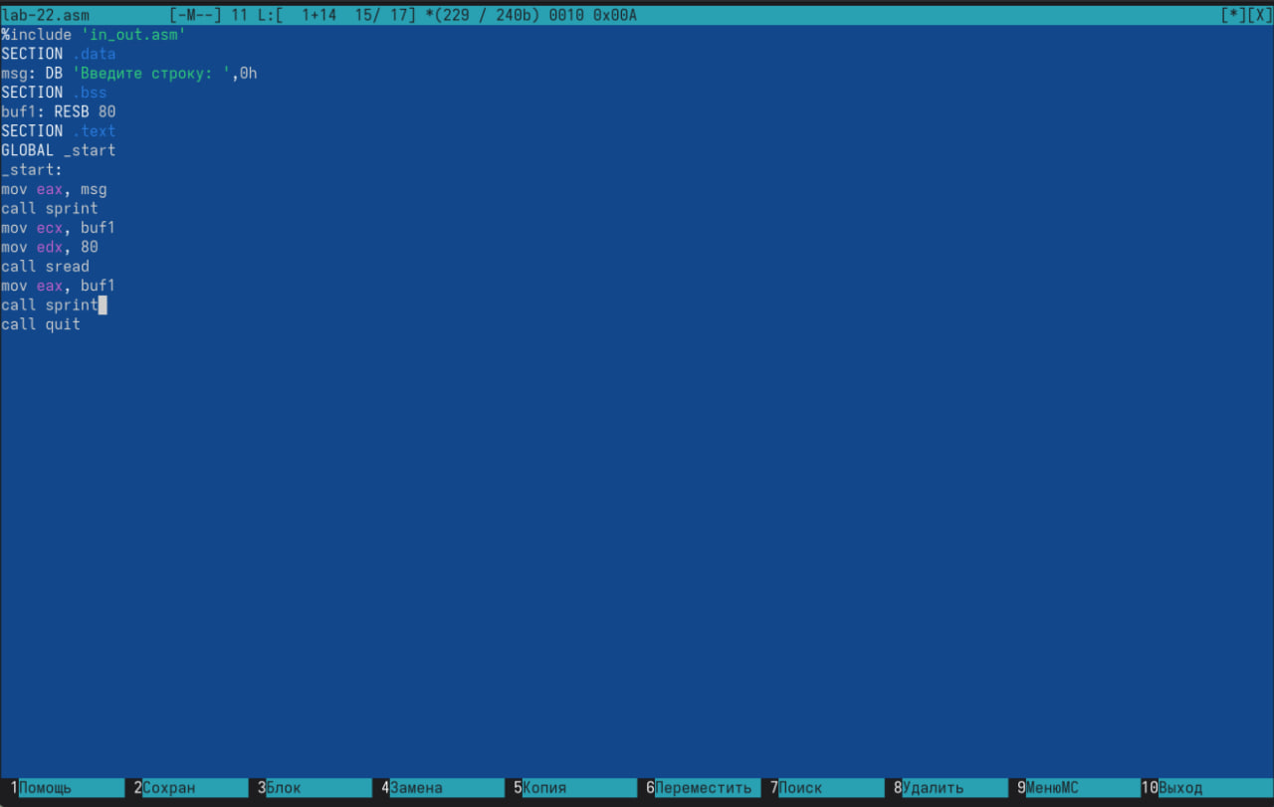
Рисунок 19: Редактируем файл
Транслируем файл и запускаем программу (Рисунок 20).
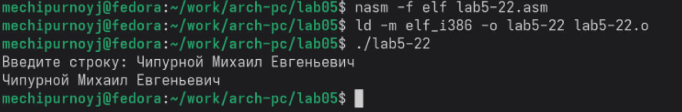
Рисунок 20: Смотрим, как сработал программа

4. Выводы
Мы приобрели практические навыки работы в файловом менеджере Midnight Commander, а также освоили инструкции языка ассемблера mov и int.

